|  |  |
| --- | --- |
| ­ | THIẾT BỊ GIÁM SÁT HÀNH TRÌNH |
|  | Description: logo-vnetgps.png  BỘ TÀI LIỆU ĐI KÈM SẢN PHẨM TG102SE  Phiên bản : 1.0 |

­­­­­

**­­TÀI LIỆU KỸ THUẬT TG102SE**

**(Hướng dẫn vận hành – kiểm tra – xử lý sự cố)**

­­­­

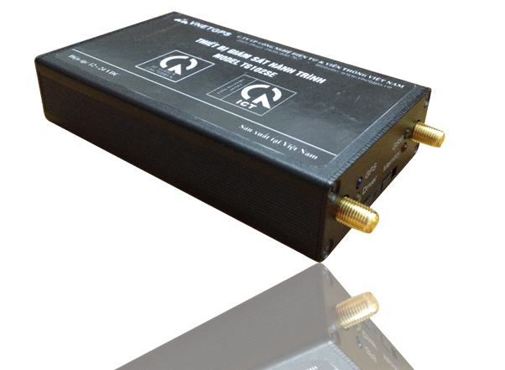

Hà nội, 4/2015

Mục lục

**1.** **GIỚI THIỆU** 5

**1.1.** **ĐẶC TẢ KỸ THUẬT** 5

1.1.1. Thông số kỹ thuật của thiết bị TG102SE 5

1.1.2. Đặc tả chức năng của sản phẩm 7

1.1.3. Bộ thiết bị TG102SE phù hợp Thông tư 73/2014/TT-BGTVT 9

1.1.4. Phụ kiện mở rộng 10

**2.** **HƯỚNG DẪN KẾT NỐI VÀ VẬN HÀNH THIẾT BỊ** 10

2.1.1. MÔ TẢ CÁC CỔNG KẾT NỐI 11

2.1.1.1. Cổng kết nối tín hiệu 11

2.1.2. Cổng kết nối antena 12

2.1.3. Vị trí lắp simcard 13

Vị trí lắp simcard. 13

**2.2.** **HƯỚNG DẪN CÀI ĐẶT VÀ VẬN HÀNH** 13

2.2.1. Các bước cài đặt ban đầu 13

2.2.2. Hướng dẫn cấu hình 14

2.2.3. Hướng dẫn trích xuất dữ liệu 14

2.2.4. Hướng dẫn kiểm tra hoạt động. 14

2.2.5. Hướng dẫn sử dụng thẻ RFID 16

**2.3.** **MỘT SỐ LƯU Ý KHI LẮP ĐẶT VÀ VẬN HÀNH** 18

2.3.1. Các chú ý khi lắp đặt thiết bị TG102SE 18

**3.** **MỘT SỐ SỰ CỐ VÀ CÁCH KHẮC PHỤC** 18

1. Bảng các lệnh thiết lập cơ bản 22

**Bảng trong tài liệu**

*Bảng 1: Giải thích thuật ngữ 4*

*Bảng 2: Thông số kĩ thuật 7*

*Bảng 3: Đặt tả chức năng của thiết bị 8*

*Bảng 4: Quy định màu bó dây 12*

*Bảng 5: Chỉ thị trạng thái khởi động 15*

*Bảng 6: Chỉ thị trạng thái hoạt động 16*

*Bảng 7: Diễn giải tin nhắn trạng thái 16*

*Bảng 8: Các lệnh kiểm tra cơ bản 23*

*Bảng 9: Các lệnh thiết lập cơ bản 27*

*Bảng 10: Thiết lập và kiểm tra sử dụng bộ đo xung 28*

*Bảng 11: Điều khiển tín hiệu ra 28*

*Bảng 12: Thiết lập và kiểm tra sử dụng camera, cảm biến nhiên liệu 31*

*Bảng 13: Thiếu lập sử dụng cảm biến nhiên liệu qua RS232 31*

*Bảng 14: Thiết lập chức năng cảnh báo IO qua SMS 33*

*Bảng 15: Lệnh thiết lập thông tin tài xế qua SMS 33*

*Bảng 16: Kiểm tra thiết bị thông qua cấu trúc người dùng 37*

**Hình ảnh trong tài liệu**

Hình 1: Thiết bị TG102SE và phụ kiện 9

Hình 2: Đầu đọc thẻ RFID và phụ kiện 10

Hình 3: Cảm biến nhiên liệu (Analog) và Camera HL0x. 10

Hình 4: Mặt sau thiết bị TG102SE 11

Hình 5: Cổng kết nối ăng-ten GPS 12

Hình 6: Cổng kết nối ăng-ten GSM 12

Hình 7: Cài simcard 13

Hình 8: Vị trí quẹt thẻ lái xe 17

**CÁC THUẬT NGỮ VÀ TỪ VIẾT TẮT ĐƯỢC SỬ DỤNG TRONG TÀI LIỆU**

|  |  |  |
| --- | --- | --- |
| Thuật ngữ | Diễn dịch | Dịch nghĩa |
| ABS | Acrylonitrin butadien styren | Loại nhựa nhiệt dẻo thông dụng dùng để làm các sản phẩm nhẹ, cứng, dễ uốn |
| COM | Cổng nối tiếp (Serial port) | |
| GPRS | General Packet Radio Service | Dịch vụ dữ liệu di động dạng gói dành cho những người dùng Hệ thống thông tin di động toàn cầu |
| GPS | Global Positioning System | Hệ thống định vị toàn cầu |
| GSM | Global System for Mobile Communications | Hệ thống thông tin di động toàn cầu |
| GTVT | Giao Thông Vận Tải | |
| IP | Internet Protocol | Một địa chỉ đơn nhất mà những thiết bị điện tử hiện nay đang sử dụng để nhận diện và liên lạc với nhau trên mạng máy tính bằng cách sử dụng giao thức Internet |
| LED | Light Emitting Diode | Các điốt có khả năng phát ra ánh sáng hay tia hồng ngoại, tử ngoại |
| MCU | Microcontroller | Bộ vi điều khiển |
| QCVN31 | Quy chuẩn kỹ thuật Quốc gia QCVN31 | |
| GSHT | Giám sát hành trình | |
| RFID | Radio Frequency Identification | Công nghệ nhận dạng đối tượng bằng sóng vô tuyến |
| RS232 | Chuẩn giao tiếp nối tiếp (COM) | |
| RTC | Real-time clock | Đồng hồ thời gian thực |
| Sever | Trung tâm kết nối | |
| VNET | Viet Nam Electronics and Technology Company | Công Ty Cổ Phần Công Nghệ Điện tử & Viễn Thông Việt Nam |

Bảng 1: Giải thích thuật ngữ

1. **GIỚI THIỆU**

TG102SE là bộ sản phẩm giám sát hành trình được nghiên cứ và phát triển bởi công ty cổ phần công nghệ điện tử viễn thông Việt Nam (VNET), sản phẩm cũng được gia công lắp ráp theo quy trình và hệ thống dây truyền của công ty VNET. Phiên bản đầu tiên của TG102SE đã được BGTVT cấp giấy chứng nhận sản phẩm hợp quy theo QCVN31:2014.

* 1. **ĐẶC TẢ KỸ THUẬT**
     1. **Thông số kỹ thuật của thiết bị TG102SE**

|  |  |  |  |
| --- | --- | --- | --- |
| **Thông tin phần cứng** | | | **Hãng sản xuất** |
| Bộ xử lý | MCU | ARM STM32F303RCT6 | [**STMicroelectronics**](http://www.st.com/) |
| CLOCK | 72 MHZ |
| Bộ nhớ | Ex FRAM | 0-4KB | **Cypress Semiconductor** |
| Ex Flash | 32-64MB | **Spansion** |
| Kết nối mạng | Băng tần | Sim800C: GSM 900 / 1800 Mhz | **Simcom** |
| Sim | Hỗ trợ sim 1.8V/3V |  |
| GPRS class | Class 12/10 |
| Upload link | 85.6Kbps maximum |
| SMS | Có |
| GPS | Brand | Simcom: SIM 28M | **Simcom** |
| Chipset | SIM 28M |
| Độ nhạy trackings | -165dBm |
| Độ chính xác | Độ chính xác vận tốc: **≤ ±3km/h**  Thang chia vận tốc: **01 km/h** |
| RTC | Có | On chip | **ST**  **N.V.** |
| Pin nuôi RTC | CR1220 |
| Phát âm thanh | Có | Còi bip |  |
| Các cổng kết nối | RS232_0 | - Kết nối máy tính, update firmware.  - Kết nối Camera |  |
| RS232_1 | - Kết nối cảm biến |  |
| RS232_2 | - Kết nối đầu đọc thẻ RFID bên ngoài: iReader  - Trích xuất dữ liệu |  |
| Các tín hiệu vào ra | Input | 2 Analog (0-12VDC)  1 Tín hiệu xung (cỡ vài trăm Khz)  1 Cảm biến cửa  1 Tín hiệu khóa điện hoặc ACC  1 Tín hiệu Động cơ  1 Tín hiệu điều hòa  1 Tín hiệu Phanh  1 Tín hiệu tích cực mức thấp hoặc SOS |  |
| Output | 2 tín hiệu output mức tích cực thấp thường hở |  |
| Led trạng thái | Có | Chỉ thị các trạng thái : GPS, GSM, Bộ nhớ, tài xế đăng nhập/xuất. |  |
| Nguồn điện | Điện áp hoạt động | 5 ÷ 60 VDC |  |
| Dòng tiêu thụ | <200mA |  |
| Pin dự phòng | Có hỗ trợ |  |
| Vỏ hộp | Thiết bị TG102SE | Hộp kim nhôm | VNET |
| Kích thước | Thiết bị TG102SE | 107 x 64 x 24 mm |  |
| Khối lượng | Thiết bị TG102SE | 105 gram |  |
| Nhiệt độ hoạt động | Thiết bị TG102SE | -20°C ÷ 65°C |  |

Bảng 2: Thông số kĩ thuật

* + 1. **Đặc tả chức năng của sản phẩm**

|  |  |
| --- | --- |
| Thông tin về chức năng | |
| Chức năng  cơ bản | Truyền dữ liệu qua TCP với các gói:  - Gói dữ liệu và vị trí  - Gói dữ liệu truyền lại (truyền lại thời điểm sóng yếu hoặc gặp sự cố)  - Gói dữ liệu hình ảnh (kèm tọa độ)  - Gói dữ liệu chứa các thông báo, thông điệp chung (notification)  - Gói Heartbeat  - Gói dữ liệu đã log được trên cổng RS232_1, RS232_2 |
| Phương thức truyền dữ liệu về máy chủ server:  - Theo sự kiện  - Theo khoảng thời gian  - Theo khoảng cách |
| Phương thức cấu hình các tham số:  - Qua SMS  - Qua Máy tính thông qua cổng RS232  - Qua GPRS |
| Phương thức nhận dạng lái xe:  - Qua thẻ RFID |
| Các thông tin lưu trữ :  - Hành trình xe  - Trạng thái xe  - Thông tin liên quan đến lái xe  - Đầy đủ thông tin phù hợp thông tư 73/2014/TT- BGTVT |
| Hỗ trợ cảnh báo qua:  - GPRS  - SMS |
|  | Update Firmware Over The Air (FOTA) |
| Mã hóa dữ liệu |
| Nhận biết server đích |
| Sleep mode |
| Nhận biết lỗi và tự phục hồi |
| Hỗ trợ định vị theo cell (LBS) |
| Upload data/ngày < 500KB (không bao gồm dữ liệu ảnh, cổng Rs232_1) |
| Chế độ dùng thử và kích hoạt online |
| Chức năng kết nối thiết bị ngoại vi | Camera VGA (hỗ trợ tới 4 camera VGA –RS232, RS485) |
| Đếm xung & đo độ rộng xung |
| Cảm biến xăng (analog và RS232). |
| Free mode trên các cổng RS232 (Chế độ này cho phép người dùng kết nối với các cảm biến hỗ trợ RS232 bất kì thông qua cổng RS232_1 trên thiết bị) |

Bảng 3: Đặt tả chức năng của thiết bị

**MÔ TẢ BỘ SẢN PHẨM VÀ PHỤ KIỆN**

* + 1. **Bộ thiết bị TG102SE phù hợp Thông tư 73/2014/TT-BGTVT**

*Bộ thiết bị phù hợp quy chuẩn được đóng gói bao gồm:*

* 01 thiết bị TG102SE
* 01 thiết bị đọc thẻ RFID –iReader (tương thích với TG102SE cũng có chức năng hiển thị trạng thái hoạt động của thiết bị)
* 01 GPS antenna
* 01 GSM antenna
* 03 thẻ tài xế RFID theo thông tư 73/2014/TT_BGTVT
* Bộ dây kết nối cơ bản (kết nối nguồn, các tín hiệu cơ bản …)

*Dưới đây là một số hình ảnh của bộ sản phẩm TG102SE*

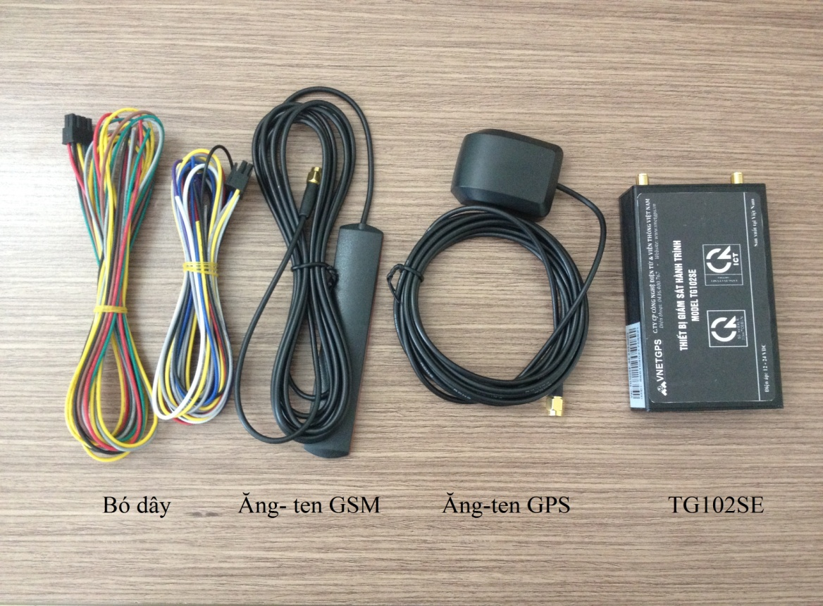

Hình 1: Thiết bị TG102SE và phụ kiện

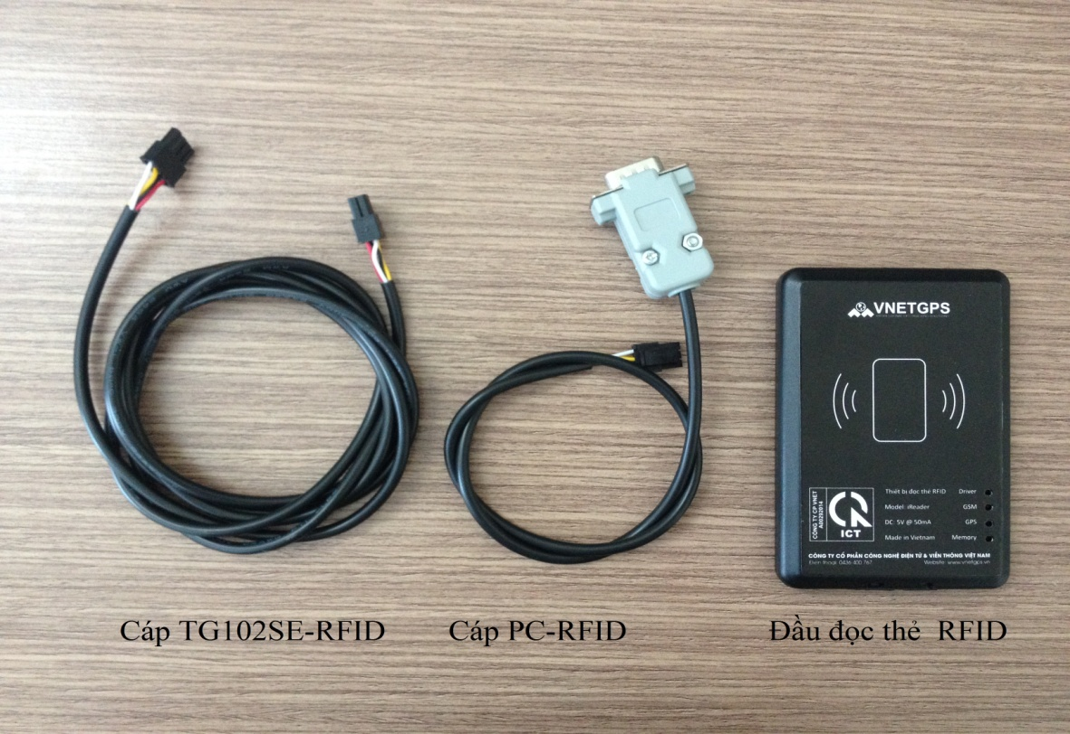

Hình 2: Thiết bị đọc thẻ RFID (iReader) và phụ kiện

* + 1. **Phụ kiện mở rộng**

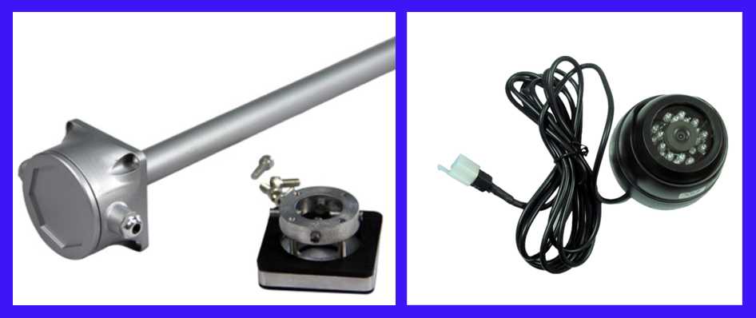

Hình 3: Cảm biến nhiên liệu (Analog) và Camera HL0x.

* Để tích hợp với các cảm biến hoặc thiết bị mở rộng đo theo chuẩn RS232 phải tham khảo và nhận hỗ trợ từ nhà sản xuất (VNET)

1. **HƯỚNG DẪN KẾT NỐI VÀ VẬN HÀNH THIẾT BỊ**
   * 1. **MÔ TẢ CÁC CỔNG KẾT NỐI** 
        1. **Cổng kết nối tín hiệu**

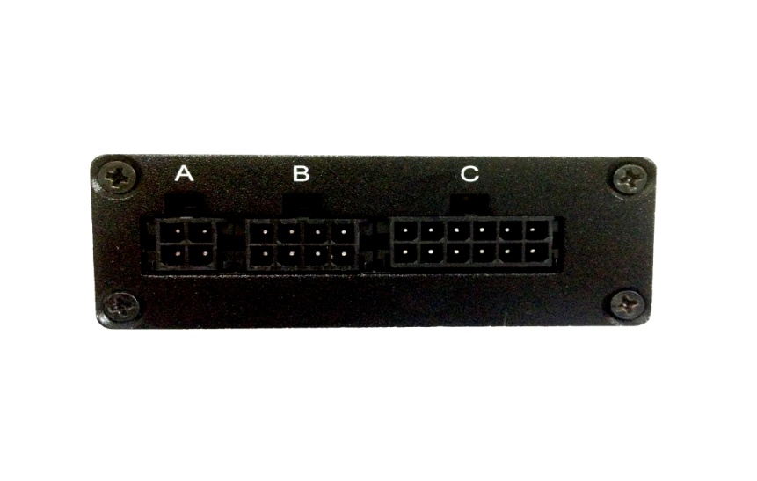

Hình 4: Mặt sau thiết bị TG102SE

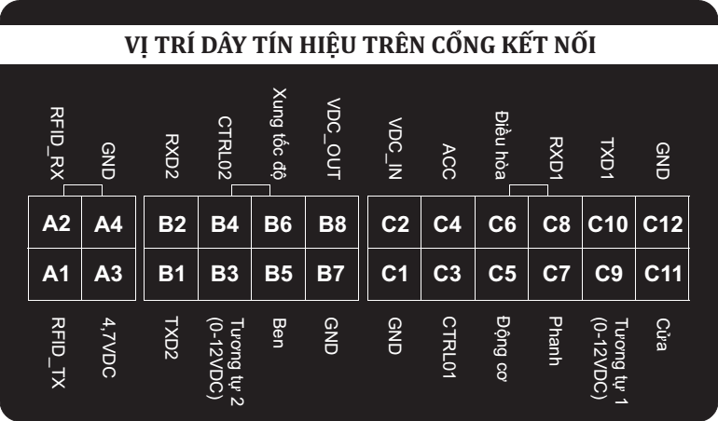

*Chú thích:*

* *Cổng* ***A****: Cổng kết nối với đầu đọc thẻ RFID.*
* *Cổng* ***B:*** *Cổng kết nối mở rộng.*
* *Cổng* ***C****: Cổng chức năng chuẩn.*
* *Số thứ tự đánh từ trái qua phải, số chẵn hàng trên, số lẻ hàng dưới của cổng*

|  |  |  |  |  |
| --- | --- | --- | --- | --- |
| **Vị trí** | **Màu dây** | **Mức/dải hoạt động** | **Mô tả** | **Dây chuẩn** |
| **A1** | **VÀNG** | **RFID_TX** | **Nối vào dây RX của IReader** | **X** |
| **A2** | **LÁ CÂY** | **RFID_RX** | **Nối vào dây TX vủa IReader** | **X** |
| **A3** | **ĐỎ** | **4.7VDC (Output)** | **Nối vào dây nguồn cho IReader** | **X** |
| **A4** | **ĐEN** | **GND** | **GND** | **X** |
| **B1** | **VÀNG** | **TXD2** |  |  |
| **B2** | **LÁ CÂY** | **RXD2** |  |  |
| **B3** | **XÁM** | **(0-5VDC)** | **Tín hiệu tương tự 2** |  |
| **B4** |  | **Thấp (Output)** | **Dự trữ** |  |
| **B5** | **CAM** | **Thấp (Output)** | **Tín hiệu phát hiện mở Ben** | **X** |
| **B6** | **NÂU** | **Xung (10VDC)** |  | **X** |
| **B7** | **ĐEN** | **GND** | **GND** |  |
| **B8** | **ĐỎ** | **24VDC (Output)** | **Nguồn ra 24VDC** |  |
| **C1** | **ĐEN** | **GND** | **Dây cấp nguồn GND** | **X** |
| **C2** | **ĐỎ** | **24VDC(Input)** | **Dây cấp nguồn 24VDC** | **X** |
| **C3** |  | **Thấp (Output)** | **Dự Trữ** |  |
| **C4** | **TÍM** | **Thấp (Input)** | **Nối vào tín hiệu khóa điện (ACC)** |  |
| **C5** | **TRẮNG** | **Thấp (Input)** | **Nối vào tín hiệu trạng thái động cơ** |  |
| **C6** | **DA TRỜI** | **Thấp (Input)** | **Nối vào tín hiệu trạng thái điều hòa** | **X** |
| **C7** |  | **Thấp (Input)** | **Dự Trữ** |  |
| **C8** | **LÁ CÂY** | **RXD1** |  |  |
| **C9** | **XÁM** | **0-5VDC** | **Tín hiệu tương tự 1** | **X** |
| **C10** | **VÀNG** | **TXD1** |  |  |
| **C11** | **CAM** | **Thấp (Input)** | **Nối vào tín hiệu phát hiện mở cửa** | **X** |
| **C12** | **ĐEN** | **GND** | **GND** |  |

Bảng 4: Quy định màu dây tín hiệu

* + 1. Cổng kết nối antena

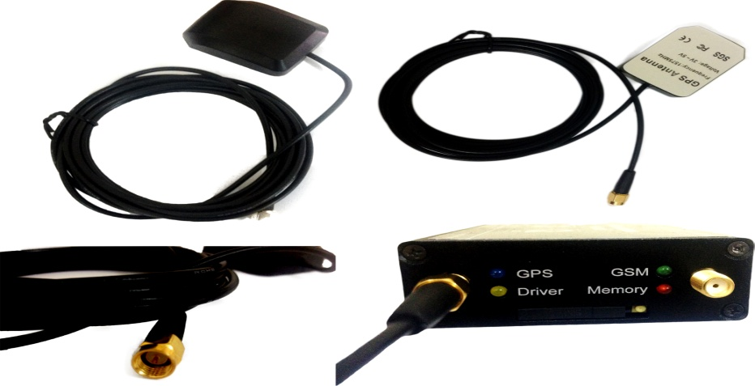

Hình 5: Cổng kết nối ăng-ten GPS

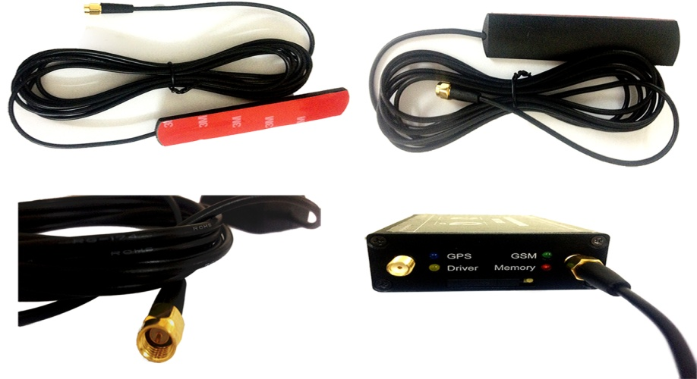

Hình 6: Cổng kết nối ăng-ten GSM

*Chú ý:*

* *Ăng-ten được kết nối như hình trên được ngửa mặt về phía trên, ở nơi thông thoáng không bị khuất hoặc để cạnh những vật làm yếu tín hoặc gây nhiễu tín hiệu*
* *Không được dùng dây chói xiết chặt gây ảnh hưởng tới tín hiệu.*
  + 1. **Vị trí lắp simcard**

Vị trí lắp simcard.

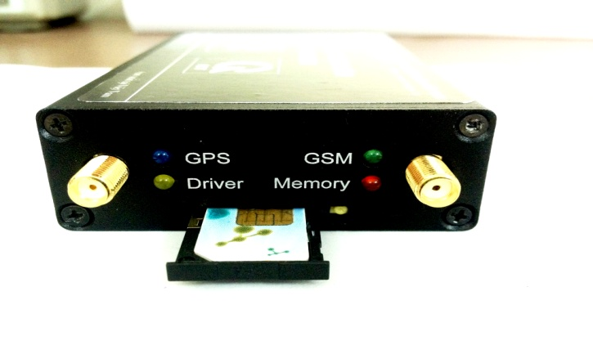

Hình 7: Cài simcard

* 1. **HƯỚNG DẪN CÀI ĐẶT VÀ VẬN HÀNH**
     1. **Các bước cài đặt ban đầu**

Trong tài liệu này chỉ hướng dẫn cách lắp đặt cơ bản cho thiết bị (không bao gồm các cảm biến và camera). Gồm có các bước sau: (các bước sau được thực hiện khi các bước trước đã sẵn sàng)

* ***Bước 1:*** 
  + Kiểm tra bộ sản phẩm và các phụ kiện đi kèm (xem mục 1.3.1)
  + Kiểm tra sim và đăng ký dịch vụ GPRS cho sim (đối với hoạt động cơ bản chỉ cần đăng ký gói dịch vụ GPRS tối thiểu – áp dụng cho tất cả các mạng di động)
* ***Bước 2:***
  + Đặt 2 anten gps và gsm vào các vị trí tốt (không bị che chắn bởi kim loại, hướng bề mặt trên của anten lên trên)
  + Kết nối các tín hiệu cần theo dõi hoặc theo yêu cầu của khách hàng vào bó dây đi kèm (xem hình)
  + Kết nối nguồn trên xe với cụm dây nguồn
* ***Bước 3:***
  + Cài sim vào trong thiết bị (xem mục 2.1.3)
  + Cắm cụm dây nguồn đã sẵn sàng ở bước 2 tới thiết bị
  + Gắn anten cho thiết bị
* ***Bước 4:***
  + Chờ thiết bị khởi động
  + Thực hiện các cấu hình cho thiết bị
* ***Bước 5:*** 
  + Kết nối các dây tín hiệu đã sãn sàng ở bước 2 tới thiết bị
  + Kết nối với đầu đọc thẻ RFID (***iReader***)
  + Kiểm tra hoạt động tổng thể thiết bị
* ***Bước 6:*** 
  + Cài đặt thiết bị vào vị trí hợp lý (thoáng, không gần nguồn nhiệt ...)
  + Thu gọn dây tín hiệu và cất dự trữ những cụm dây chưa được lắp đặt
  + Thu gọn anten đã được kết nối với thiết bị (lưu ý không được chói hoặc thít anten chặt, chỉ chói đủ để giữ không cho dây anten bị tuột khi xe chuyển động)
    1. **Hướng dẫn cấu hình**

Thiết bị khi được cung cấp tới khách hàng đã được cài đặt mặc định nên có thể không cần cấu hình gì thêm đối với các chức năng cơ bản (đáp ứng QCVN31... ).

Ngoài ra có thể xem thêm phụ lục các cấu hình cụ thể trong phụ lục cấu hình chức năng.

*Lưu ý: cấu hình tốc độ giới hạn theo bảng dưới (dựa trên thông tư 13/2009/TT-BGTVT)*

|  |  |  |
| --- | --- | --- |
| **Loại xe cơ giới đường bộ** | **Tốc độ gới hạn** |  |
| Ô tô khách chở người dưới 30 chỗ | 80 | Khi khách hàng chọn loại phương tiện trong danh sách này, phần mềm sẽ phải thống kê vượt tốc theo tốc độ giới hạn này. |
| Ô tô tải có trọng tải dưới 3500 kG | 80 |
| Ô tô khách chở người trên 30 chỗ | 70 |
| Ô tô tải trọng tải trên 3500 kG | 70 |
| Ô tô buýt | 60 |
| Ô tô sơ mi rơ moóc | 60 |
| Ô tô chuyên dùng | 60 |
| Xe mô tô | 60 |
| Ô tô kéo rơ moóc | 50 |
| Ô tô kéo xe khác | 50 |
| Xe gắn máy | 50 |
| khác | xx | Cho phép điền loại phương tiện và tốc độ giới hạn bằng tay |

* + 1. **Hướng dẫn trích xuất dữ liệu**

Việc trích xuất dữ liệu được từ thiết bị có ý nghĩa rất quan trọng trong quá trình vận hành và khai thác thiết bị giám sát hành trình. Quy chuẩn về thiết bị giám sát hành trình đã định nghĩa rõ ràng và đầy đủ các loại dữ liệu sẽ phải trích xuất được từ thiết bị cũng như công cụ về phần mềm để kết nối với thiết bị giám sát hành trình hợp chuẩn (73/2014/TT-BGTVT). Vì vậy việc trích xuất này đối với thiết bị TG102SE được hỗ trợ thực hiện thông qua 1 cổng Wafer- 3Pin ngay trên thiết bị đọc thẻ lái xe (tức là không nhất thiết phải kết nối trực tiêp với phần cổng trên thiết bi, mà chỉ cần kết nối cáp đọc dữ liệu qua cổng Wafer-3Pin trên đầu đọc thẻ RFID).

Nếu gặp khó khăn trong quá trình kết nối hãy liên lạc với nhà cung cấp để được hỗ trợ.

* + 1. **Hướng dẫn kiểm tra hoạt động.**
       1. **Kiểm tra qua còi chỉ thị**
* Thiết bị khởi động: **BIP.BIP….BIP.BIP**
* Thiết bị cảnh báo quá tốc độ (3 tiếng liền nhau liên tục): **BIP.BIP.BIP**
* Thiết bị cảnh báo quá thời gian lái xe liên tục (2 tiếng liền nhau liên tục): **BIP.BIP**
* Thiết bị cảnh báo đồng thời (quá tốc + quá thời gian lái xe liên tục) (2 tiếng liền nhau liên tục): **BIP.BIP.BIP.BIP**
* Thiết bị cảnh báo chưa có lái xe đang nhập (khi xe đang chuyển động): **BIP.BIP…..<1phút>…….BIPBIP**
  + - 1. **Kiểm tra qua led chỉ thị**

**Là một thiết bị hợp chuẩn theo Thông tư 73 nên việc kết nối với bộ đọc thẻ RFID là bắt buộc, ở đây VNET đã thiết kế bộ led chỉ thị trạng thái hoạt động cả bộ thiết bị (Thiết bị TG102SE + đầu đọc thẻ IReader) nằm ngay trên bộ đọc thẻ IReader, việc này giúp thao tác vận hành kiểm tra diễn ra đơn giản. (*lưu ý bộ RFID khi mới khởi động thì các trạng thái đèn có thể chưa được cập nhật đúng, thời gian để cho cập nhật đầu tiên tối đa là tới 1 phút và thường là sẽ nhỏ hơn*)****.**

|  |  |  |
| --- | --- | --- |
| LED | Trạng thái | Mô tả |
| Memory | Sáng có chớp | Thiết bị đang khởi động |
| GPS | Không sáng | Thiết bị đang khởi động |
| Driver | Không sáng | Thiết bị đang khởi động |
| GSM | Không sáng | Thiết bị đang khởi động |

Bảng 5: Chỉ thị trạng thái khởi động

|  |  |  |
| --- | --- | --- |
| LED | Trạng thái | Mô tả |
| Memory | Không sáng | Chưa lắp thẻ nhớ |
| Sáng có chớp | Bộ nhớ bị lỗi |
| Sáng không chớp | Thẻ nhớ hoạt động tốt |
| GPS | Sáng không chớp | Chưa bắt được tín hiệu GPS |
| Nháy 1giây/ 1 lần | Tín hiệu GPS tốt |
| Driver | Sáng có chớp 1giây/lần | Xe chuyển động nhưng không có lái xe nào được đăng nhập |
| Không sáng | Chưa đăng nhập lái xe/ Lái xe đã thoát ra |
| Sáng | Đã có lái xe đăng nhập |
| GSM | Không sáng  *(Không nhanh)* | Chưa nhận mạng di động |
| Sáng có chớp  *(Nháy chậm)* | Đã nhận mạng di động và chưa kết nối tới server |
| Sáng không chớp *(Sáng liên tục)* | Kết nối tới server qua GPRS tốt |

Bảng 6: Chỉ thị trạng thái hoạt động

* + - 1. **Kiểm tra qua tin nhắn**

Soạn tin nhắn **STATUS#** Hoặc **#R01.\*** gửi tới thiết bị. Tin nhắn phản hồi (chỉ giao tiếp với thiết bị qua sms khi thiết bị đã nhận ra mạng di động – biểu thị qua led chỉ thị)

|  |  |
| --- | --- |
| Soạn tin: **STATUS#** Gửi tới số điện thoại trong thiết bị | |
| 040614/121010  863071011472567  F.2.0.1  GSM:0/1/25  GPS:1/5  MEM:1  Door:1  Acc:1  I:1  O:1  ADC:1200/0030  Pwr:36/3.71  Buzz:1  UART:111  IP:115.146.123.160,02022  m-wap  ACT:1  Temper:36@C | * *Ngày tháng năm/ giờ phút giây* * *ID hoặc IMei của thiết bị* * *Phiên bản firmware: F.2.0.1* * *Kết nối 1 không tốt/kết nối 2 tốt/ sóng gsm: 25* * *Đã chốt được vị trí/thu được sóng của 5 vệ tinh* * *Bộ nhớ hoạt động tốt* * *Cửa (ben) đang mở* * *Khóa điện đang mở* * *Đầu vào số 1 đang được kích hoạt* * *Đầu ra số 1 đang được kích hoạt* * *Giá trị đo được của tín hiệu tương tự 1 là 1200 và 2 là 30* * *Điện áp nguồn ngoàilà 36V/ điện áp pin là 3.71V* * *Còi đang phát tiếng bíp* * *3 cổng uart đang được sử dụng* * *IP và port của server đang kết nối* * *Apn của mạng* * *Trạng thái đang được kích hoạt (nếu là ‘0’: thiết bị đã bị deactivate )* * Nhiệt độ của thiết bị: 36OC |
|  | |
| Soạn tin với 1 trong 3 cú pháp sau: **URL#** hoặc **URL gps#** hoặc **URL lbs#** Gửi tới số điện thoại trong thiết bị để xem vị trí hiện tại của thiết bị | |

Bảng 7: Diễn giải tin nhắn trạng thái

* + 1. **Hướng dẫn sử dụng thẻ RFID**
* Đảm bảo rằng kết nối của thiết bị TG102SE và đầu đọc thẻ iReader hoàn toàn tốt.
* Chức năng nhận dạng lái xe được sử dụng thông qua thẻ RFID, mỗi bộ sản phẩm TG102SE bao gồm 3 thẻ RFID (Phù hợp QCVN31).
* Mỗi thẻ RFID này sẽ được đơn vị sử dụng thiết bị cấp cho lái xe và trên đó đã lưu thông tin của người lái xe. Người lái xe có trách nhiệm bảo quản, giữ gìn và sử dụng khi lái xe.
* Để đăng nhập (bắt đầu hành trình), đăng xuất (kết thúc hành trình) lái xe chỉ cần chạm thẻ của mình vào đầu đọc thẻ.
* Vị trí chạm thẻ trên đầu đọc là vị trí được dán logo có nhãn“VNETGPS”

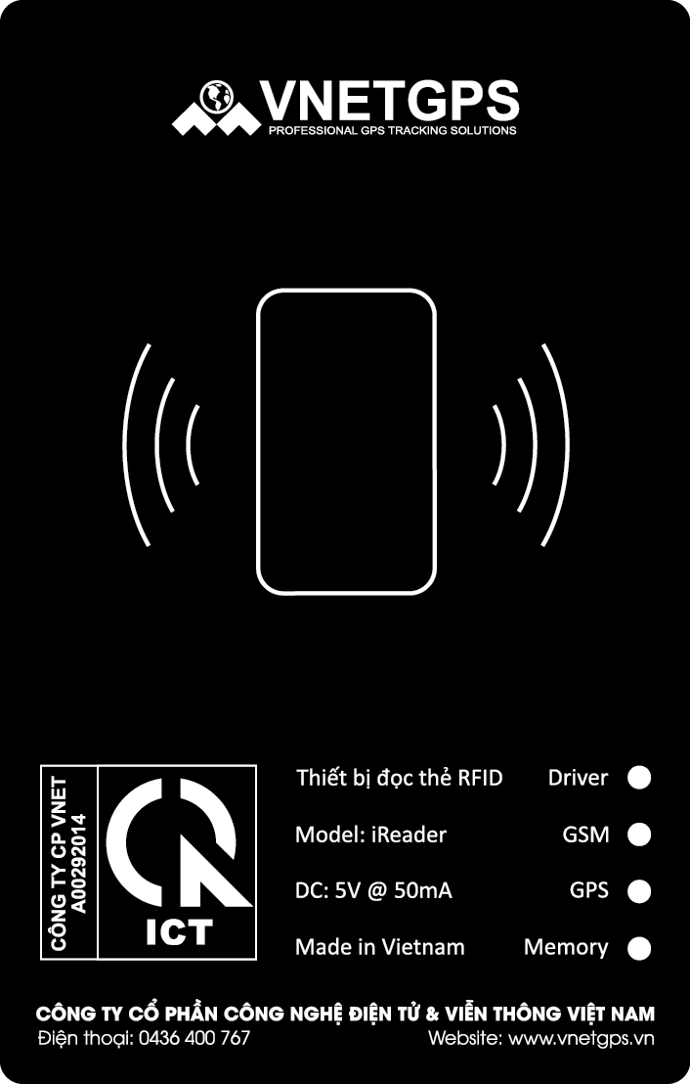

Hình 8: Vị trí quẹt thẻ lái xe

* Khi chạm thẻ vào đầu đọc, đầu đọc sẽ trả lại một tiếng BÍP khi nhận được thẻ và sau đó báo nhận thêm 1 tiếng BÍP nếu Đăng nhập thành công (*led driver sáng*) hoặc 2 tiếng BÍP nếu đăng xuất thành công (*led driver tắt*).
* ***Thủ tục đăng nhập được diễn giải như sau:***
  + Khi trong hệ thống chưa có lái xe nào đã đăng nhập trước đó (*led driver không sáng*). Lái xe A quẹt thẻ, đầu đọc phát ra 1 tiếng BÍP và sau đó xuất hiện thêm 1 tiếng BÍP nữa như vậy là lái xe A đã đăng nhập thành công (*led driver sáng*).
  + Khi trong hệ thống đang có lái xe A đang lái, tức là trước đó đăng nhập thành công (*led driver sáng*). Lái xe B quẹt thẻ, đầu đọc phát ra 1 tiếng BÍP và sau đó xuất hiện thêm 1 tiếng BÍP nữa như vậy là lái xe B đã đăng nhập thành công (*led driver sáng*)(Lúc này hệ thống tự động đăng xuất cho lái xe A)
* ***Thủ tục đăng xuất được diễn giải như sau:***
  + Khi trước đó lái xe A đã đăng nhập thành công vào trong hệ thống (*led driver sáng*) và lúc này lái xe A thực hiện quẹt thẻ qua đầu đọc, đầu đọc phát ra 1 tiếng BÍP và sau đó xuất hiện thêm 2 tiếng BÍP liền nhau như vậy là lái xe A đã đăng xuất thành công (*led driver tắt*).
  + Khi trước đó đó lái xe A đã đăng nhập thành công vào trong hệ thống (*led driver sáng*) và lúc này lái xe B thực hiện quẹt thẻ qua đầu đọc, đầu đọc phát ra 1 tiếng BÍP và sau đó xuất hiện thêm 1 tiếng BÍP nữa như vậy hệ thống sẽ coi như lái xe A đã đăng xuất thành công (*Lái xe B đăng nhập thành công - led driver sáng*).
* Khi lái xe thực hiện đăng nhập và đăng xuất mà không nhận được phản hồi thành công (chỉ thị led và đồng thời nhận được BÍP + BÍP (đăng nhập) hay BÍP + BÍP + BÍP liền nhau) thì lái xe thực hiện lại thủ tục cần thực hiện thêm lần nữa.
* ***Tuyệt đối không cho mượn thẻ hoặc mượn thẻ của lái xe khác khi lái xe.***
  1. **MỘT SỐ LƯU Ý KHI LẮP ĐẶT VÀ VẬN HÀNH**
     1. **Các chú ý khi lắp đặt thiết bị TG102SE**

Để thiết bị TG102SE đạt được chất lượng mong muốn và tuổi thọ thiết bị nâng cao, hãy chú ý các điểm lưu ý sau đây khi cài đặt. Khi cài đặt và vận hành thiết bị TG102SE, hãy đọc hướng dẫn sản phẩm, cũng như các yêu cầu của phương tiện và điều kiện liên quan khác.

* *Nguồn cung cấp và nối đất thiết bị*
  + Phạm vi đầu vào một chiều nguồn thiết bị là từ 5-60V, không đảo chiều dẫn đến bị ngắn mạch. Chú ý tiết diện của đường dây điện khi nối thêm tới nguồn cấp. Trước khi kết nối với các thiết bị ngoài hay tháo thiết bị, hãy ngắt kết nối giữa thiết bị này và nguồn cấp.
* *Các yêu cầu về độ ẩm*
  + Cài đặt thiết bị trong môi trường khô ráo; tránh ẩm, thấm nước. Không sử dụng tay ướt chạm vào phần kim loại có trên thân thiết bị.
* *Vị trí lắp đặt*
  + Thiết bị nên được cài đặt vị trí thông thoáng xa nguồn tỏa nhiệt của xe, dễ thoát nhiệt. Thiêt bị được đặt trên chỗ phẳng nên giữ khoảng cách 6 inch với các vật khác để đảm bảo gió thổi và thoát nhiệt. Không đặt trên vỏ như thân xe. Đảm bảo vị trí đặt ăng-ten để thu tín hiệu tốt nhất: nơi thông thoáng, không úp ngược ăng-ten, không để cạnh vật gậy nhiễu sóng ăng-ten
* *An toàn thiết bị*
  + Hãy đảm bảo hành khách hay lái xe không can thiệp và gây tổn hại cho thiết bị, camera, dây nối và các thiết bị đi kèm. Không lắp thiết bị ở gần các thiết bị khác bên trong xe; Khi lắp các thiết bị phụ trợ , camera và dây nối, hãy ngắt các thành phần có thể làm ảnh hưởng tới thiết bị, giữ thiết bị cố đinh trong suốt quá trình lắp đặt để tránh làm rơi thiết bị ở trong xe*:*
* *Thiết bị gồm các thiêt bị điện tử. Hãy cẩn thận khi vận chuyển.*
* *Tất cả việc lắp đặt và bảo trì phải đươc thực hiện bởi những người có chuyên môn*
* *Thiết bị này không được lắp ở những nơi có thể gây nổ bởi mưa hay chất lỏng khác.*
* *Nếu không có hướng dẫn cụ thể, không mở hay tháo gỡ thiêt bị.*
* *Giữ thân máy tránh xa các nguồn nhiệt, bụi bẩn và các nơi từ trường mạnh.*
* *Không đặt các vật nặng trên thiêt bị.*
* *Không thay đổi bất kỳ module nào khi vẫn còn nguồn điện.*
* *Cần tham khảo ý kiến nhà sản xuất khi cần kết nối tới các thiết bị ngoại vi khác*

1. **MỘT SỐ SỰ CỐ VÀ CÁCH KHẮC PHỤC**

* *Khi không hiển thị bất cứ đèn báo nào trên thiết bị?*
  + Kiểm tra nguồn cấp vào (có bị hết acquy, hỏng acquy không?, giắc bó dây nguồn có bị lỏng không?)
  + Liên hệ ngay với nhiên viên kỹ thuật, đại lý hoặc nhà sản xuất để nhận hỗ trợ
* *Không có tín hiệu GPS khi thiết bị đang hoạt động? (đèn báo sáng không chớp)*
  + Kiểm tra lại vị trí, kết nối, cách kết nối anten GPS
  + Có thể khu vực xe đang dừng hoặc chạy qua bị che khuất, trong gara, hầm ... là những vị trí khó thu sóng GPS
  + Thử với một anten khác để chắc chắn anten là tốt
* *Thiết bị định vị vị trí trên bản đồ bị sai lệch?*
  + Tín hiệu có giá trị nếu Module đã có vị trí, sai lệch có thể do nhiều nguyên nhân như chính phủ hạn chế, yếu tố làm ảnh hưởng, nhiễu tín hiệu GPS, bản đồ có sai lệch so với thực tế vì lý do an toàn
* *Thiết bị không online trên sever?*
  + Dùng lệnh #R01.* (hoặc **STATUS#**) nhắn tin đến số điện thoại dùng cho thiết bị xem độ mạnh sóng GSM và có kết nối với sever không?
  + Nếu đèn GSM không sáng thì phải kiểm tra lại simcard
  + Nếu đèn GSM sáng có chớp thì kiểm tra lại gói dịch vụ GPRS hoặc tài khoản hoặc có thể do vùng phủ sóng của mạng di động
  + Kiểm tra lại Anten GSM (kết nối, vị trí, cách kết nối gia cố ...)
* *Lái xe không thể đăng nhập hoặc đăng xuất thành công*
  + Kiểm tra lại kết nối của đầu đọc với thiết bị.
* *Thiết bị rơi vào trạng thái khởi động không thoát ra được*
  + Liên lạc với nhân viên hỗ trợ kỹ thuật hoặc nhà cung cấp để xư lý.
* *Còi cảnh báo phát 1 phút 1 lần*
  + *Nguyên nhân do xe chuyển động mà lái xe chưa thực hiện đăng nhập.*
  + *Đối với xe thuộc diện bắt buộc của bộ GTVT về việc lắp TBGSHT thì yêu cầu lái xe phải thực hiện đăng nhập trước khi thực hiện hành trình và đăng xuất sau khi kết thúc hành trình*
  + *Đối với xe không thuộc diện bắt buộc của bộ GTVT về việc lắp TBGSHT thì có thể tắt cảnh báo thông qua lệnh cấu hình* ***(xem chi tiết phụ lục 2, mã lệnh 41)***
* *Lấy thông tin của lái xe hiện tại đã đăng nhập*
  + *Sau khi lái xe đã đăng nhập thành công (BIP…..BIP)soạn tin sms với nội dung : #R67.* gửi tới số điện thoại đang gắn trên thiết bị, tin nhắn gửi về sẽ có các thông tin: <Tên lái xe>,<Giấy phép lái xe>,<mã thẻ lái xe/mã thẻ RFID>*
* *Thiết bị (web giám sát) cập nhật thời gian không đều*
  + *Việc cập nhật không đều nhằm giảm thiểu những dữ liệu trùng lặp được gửi trước đó giúp giảm chi phí về cước phí và tiêu hao nguồn điện. Do cơ chế gửi gói tin cập nhật của thiết bị về máy chủ dựa trên hoạt động thực tế của xe (trạng thái dừng, đỗ, khởi động, bật tắt tín hiệu đã kết nối với thiết bị như ACC, điều hòa … hoặc mức dầu thay đổi đột ngột … ). Để yêu cầu thiết bị cập nhật tức thì vị trí mới ta có thể sử dụng lệnh,* ***xem chi tiết phụ lục 2, mã lệnh W01.***
* *Thiết bị thống kê quãng đường không chính xác*
  + *Việc tính toán thống kê tổng số Km di chuyển trong ngày được thiết bị tính toán hoàn toàn dựa vào tín hiệu GPS vậy nên độ chính xác của kết quả tính toán cũng phụ thuộc vào các yếu tố ảnh hưởng tới tín hiệu GPS (thời tiết, địa hình di chuyển, độ che khuất của khu vực di chuyển, vùng nhiễu sóng …).*

PHỤ LỤC 1: HƯỚNG DẪN CẤU HÌNH, KIỂM TRA THIẾT BỊ QUA PHẦN MỀM

PHỤ LỤC 2: TẬP LỆNH CẤU HÌNH, KIỂM TRA THIẾT BỊ QUA SMS hoặc GPRS

Các lệnh dưới đây có thể gửi được qua cả sms hoặc GPRS.

Để sử dụng các lệnh thông qua SMS, cần :

* Có số điên thoại lắp trong thiết bị
* Tài khoản số điện thoại trong thiết bị còn tài khoản
* Thiết bị đã nhận được mạng di động

1. Bảng các lệnh kiểm tra cơ bản

|  |  |  |  |  |  |
| --- | --- | --- | --- | --- | --- |
| Mã lệnh | Thông tin lệnh | Tham số | Ví dụ | Phản hồi | Diễn giải |
| 01 | Lệnh kiểm tra trang thái | **Không có tham số** | #R01.* | 150709/125403  866762025201144  X.3.0.0  GSM:1/1/21  GPS:1/09MEM:1  ACC:0  I:0  O:0,0,0  A1:0000  A2:0010  buz:0  Qcvn31:2014  Drv:NA  124.158.005.014,16870  .OK.* | - date/time  - Imei/ID  - phiên bản firmware  - trạng thái gsm: x/1: kết nối tốt, 0: không có kết nối/ độ mạnh sóng  - trạng thái gps: 1: đã xác định vị trí, 0: chưa xác định vị trí, x: kết nối với module gps chưa tốt/ số vệ tinh.  - tín hiệu acc: 1: bật, 0: tắt  - tín hiệu input  - Tín hiệu tương tự 1 và 2  - trạng thái của còi: 1: đang phát âm thanh, 0: đang im lặng  - thiết bị đang sử dụng giao thức mới  - NA: lái xe chưa đăng nhập, A: lái xe đa đăng nhập  - IP, port của máy chủ đang được truyền giữ liệu về |
|  | **hisdata** | #R01 hisdata.* | LogTranfer: free  Historical data: [Total: 0]--[Sent: 0] | - free: đang không truyền log, sending: đang gửi log  - tổng số gói phải truyền – số gói đã truyền được |
| **looksys** | #R01 looksys.* | X.3.0.0.00020.250615  Sig:1,22[1/09]SD:1  Qc31:2014  Z:0  U:00  vnetgps.com,02021,0  124.158.005.014,16870,0  m-wap  Offline  33C  3  unsafe  180715095928 |  |
|  |  | **curdata** | #R01 curdata.* | 150709/212231  866762025201144  S:000  IDtag:0000000000000000  Dtime:000  f:65535  P:00000000/00000000  a:00000/00000  b:0  Output:0,0,0 | - date/time  - imei  - vận tốc (km/h)  - IDtag của thẻ tài xế  - Thời gian lái xe liên tục của lái xe  - nhiên liệu (qua RS232)  - bộ đếm xung 1/sung 2  - trạng thái còi: 0-im lặng; 1-đang phát cảnh báo  - các output 123: 0-tắt; 1-bật |
|  | **gprs** | #R01 gprs.* | Gsm:22  ByteCnt:00001596  LocalIP:10.165.237.124  _  vnetgps.com,02021,1300,1  124.158.005.014,16870,1300,1  lastest:100018 | - độ mạnh sóng  - dữ liệu đã truyền được trong ngày (đơn vị byte)  - IP cua thiết bị  - máy chủ vnet  - IP máy chủ nhận dữ liệu hành trình, độ mạnh của mạng, tình trạng kết nối  - thời điểm cuối cùng mà thiết bị kết nối lại: 10 giờ 00 phút 18 giây |

Bảng 8: Các lệnh kiểm tra cơ bản

1. Bảng các lệnh thiết lập cơ bản

|  |  |  |  |  |  |  |
| --- | --- | --- | --- | --- | --- | --- |
| Mã lệnh | Thông tin lệnh | Tham số | | Ví dụ | Lệnh thiết lập | Lệnh lấy thông tin |
| 01 | Cập nhật bản tin mới | Các tham số có thể:  - cập nhật vị trí mới nhất: **gps**  - cập nhật gói tin đo đạc mới nhất: **measure**  - cập nhật gói tin lái xe: **driver**  - cập nhật gói tin trạng thái: **general**  - cập nhật bắt tay, báo hiệu: **hearbeat** | | #W01 gps.*  #W01 measure.*  #W01 driver.*  #W01 general.*  #W01 heartbeat.* |  |  |
| 40 | Máy chủ  (sever) | Tham số IP (domain) và cổng của máy chủ của khách, đại lý | | Thiết lập , IP: 115.146.123.160 (vnetgps.com)  - Cổng: 06501 | #W40 115.146.123.160,06501.*  Hoặc  #W40 vnetgps.com,06501.* | #R40.* |
| 46 | Apn mạng | Cài đặt apn của nhà mạng | | Ví dụ Apn: m-wap | #W46 m-wap.* | #R46.* |
| 041 | Thời gian truyền gói tin | Có 3 tham số:  -Tham số 1 là thời gian truyền nhỏ nhất  -Tham số 2 là thời gian truyền lớn nhất giữa các gói tin về máy chủ. Đơn vị là (s)  -Tham số 3: sử dụng /không sử dụng đối với gói tin vận tốc. Việc không sử dụng gói này thường dành cho các dòng xe không bắt buộc phải lắp GSHT nên thiết bị cũng sẽ không cảnh báo đăng nhập lái xe cho trường hợp này | | Thiết lập:  - Thời gian truyền nhỏ nhất: 30 giây  - Thời gian truyền lớn nhất: 900 giây  - Có sử dụng gói tin vận tốc | W41 030,900,1.* | #R40.* |
| 42 | Chế độ tốc độ, ngưỡng tốc độ giới hạn, tham số bộ lọc vận tốc | Có 5 tham số:  - chế độ: 1(gps); 0(xung); 2 (đo gia tốc)  - ngưỡng tốc độ: 3 ký tự số thể hiện cho vận tốc giới hạn của xe, đơn vị Km/h  - tham số lọc vận tốc (0-9 dùng để xác định giữa trang thái dừng và chuyển động của xe)  - đường kính bánh xe  - số xung trên một vòng | | Thiết lập,  - Chế độ GPS  - Ngưỡng tốc độ: 80km/h  - Tham số lọc vận tốc: 7 km/h | #W42 1,080,7,0090,0100.* | #R42.* |
| 44 | Chu kỳ tự khởi động lại của thiết bị | 1 tham số: đơn vị là số ngày, có 1 ký tự số 1-9 (ngày). nếu là ký tự '0' tức là không reset | | Thiết lập, cứ 3 ngày, thiết bị sẽ tự khởi động lại (khởi động lúc 00h) | #W44 3.* | #R44.* |
| 051 | Lệnh cài đặt còi | Có 1 tham số: 0/1  0: Không sử dụng  1: Có sử dụng | | Thiết lâp, không sử dụng còi cảnh báo | #W51 0.* | #R51.* |
| 60 | Tên doanh nghiệp sử dụng thiết bị | Tối đa 100 ký tự | | Thiết lập tên: CTY CP Cong Nghe Dien Tu Va Vien Thong Viet Nam | #W60 CTY CP Cong Nghe Dien Tu Va Vien Thong Viet Nam.* | #R60.* |
| 61 | Biển số xe, số VIN, số Khung, số máy | Có 4 tham số theo thứ tự lần lượt, với giá trị không vượt quá: 11, 17, 9, 9 ký tự | | Thiết lập,  -Biển số xe: 30F9-abc.xy. Số VIN: ABCDEFGHIJKLM0127. Số khung:  DEFGHIJ. Số máy: ABCDEF | #W61 30F9-abc.xy,ABCDEFGHIJKLM0127,DEFGHIJ,ABCDEF.* | #R61.* |
| 66 | Thời gian lái xe liên tục và thời gian lái xe trong ngày | -Thời gian lái xe liên tục (có 4 ký tự)  -x:0/1 (disable/enable)  -Thời gian lái xe trong ngày (có 4 ký tự)  -y:0/1 (disable/enable)  Đơn vị (phút). Và cho phép 2 thời gian này hoạt động thì x=1; y=1, ngược lại x=y=0 | | Thiết lập,  - Thời gian lái xe liên tục là 240 phút (4 giờ)  - Thời gian lái xe trong ngày là 600 phút (10 giờ). | #W66 0240,1,0600,1.* | #R66.* |
| 67 | Lệnh lấy thông tin của tài xế | Trả về 3 tham số:  - Tên tài xế  - Số giấy phép lái xe  - mã thẻ lái xe | | |  | #R67.* |
| 04 | Lệnh xóa dữ liệu cũ | Xóa toàn bộ dữ liệu | | | #W04 clearall.* |  |
| Xóa dữ liệu lịch sử (dữ liệu đã lưu lại ở thời điểm mất tín hiệu) | | | #W04 clearhis.* |  |
| Xóa dữ liệu hiện tại | | | #W04 clearcur.* |  |
| Xóa dữ liệu đã ghi log (nếu có bật chức năng ghi log) | | | #W04 clearlog.* |  |
| Xóa dữ liệu về bộ đếm xung | | | #W04 clearpulse.* |  |
| 005 | Lệnh kiểm tra phiên bản firmware | #R06.*  Hoặc #R91.* | Ví dụ:  B.2.0.1.00002.181214  Trả về bao gồm:  **Phiên bản: B.2.0.1**  **Bản build: 00002**  **Ngày tháng dựng: 181214** | |  |  |

Bảng 9: Các lệnh thiết lập cơ bản

1. Thiết lập và kiểm tra sử dụng bộ đo xung

|  |  |  |  |  |  |
| --- | --- | --- | --- | --- | --- |
| 43 | Thiết lập chế độ xung | Có 2 tham số:  - Tham số 1: ‘1’: chế độ đo tần số; ‘2’: chế độ đếm xung (tích lũy); ‘0’: không sử dụng.  - tham số 2: ‘1’: cho phép clear xung khi chuyển sang ngày mới, chỉ áp dụng với chế độ đếm xung | Thiết lập  - chế độ đo tần số  - cho phép clear xung vào cuối 1 ngày (23h59’59’’) | #W43 1,1.* |  |

Bảng 10: Thiết lập và kiểm tra sử dụng bộ đo xung

1. Điều khiển tín hiệu ra

|  |  |  |  |  |  |
| --- | --- | --- | --- | --- | --- |
| 52 | Điều khiển ra | Có 2 tham số:  - Tham số 1 cho CTRL01: ‘1’: cho tín hiệu ra là mức thấp; ‘0’: cho tín hiệu ra ở trạng thái hở mạch  - Tham số 2 cho CTRL02: ‘1’: cho tín hiệu ra là mức thấp; ‘0’: cho tín hiệu ra ở trạng thái hở mạch | Thiết lập  - Thiết lập Ctr01: mức ra thấp  - Thiết lập Ctr02: mức ra hở mạch  ***(Ctrl01, ctrl02 xem trang 12 của tài liệu này)*** | #W52 1,0.* |  |

Bảng 11: Điều khiển tín hiệu ra

1. Thiết lập và kiểm tra sử dụng camera, cảm biến nhiên liệu

|  |  |  |  |  |  |
| --- | --- | --- | --- | --- | --- |
| Mã lệnh | Thông tin lệnh | Tham số | Ví dụ | Lệnh thiết lập | Lệnh lấy thông tin |
| 049 | Thiết lập cổng RS232 thứ 1 | * Có 2 tham số:  Tham số thứ nhất:  + 0: ko su dụng cảm biến  + 1: Cảm biến siêu âm  + 2: Camera HLxx  + 3: Cảm biến đo mức nl  + 4: Free mode  Tham số thứ 2:  Tốc độ baudrate: set là 115200 | Thiết lập, sử dụng ngoại vi là **camera**, trên cổng Rs232 thứ nhất với tốc độ baudrate là 115200 | #W49 2,115200.* | #R49.* |
| 045 | Camera | Các tham số:  -Chọn loại camera: có 5 tham số  Camera HL01_0; Camera HL02_1; Camera HL02_2; Camera HL02_3:  Camera HL02_4  0: Ko sử dụng; 1: Có sử dụng  X: không quan tâm  -Khoảng thời gian chụp:(từ hhmm tới HHMM)  -Chu kỳ chụp  -5 tham số sự kiện chụp (Lần lượt: SOS, sư thay đổi trạng thái, đóng cửa, mở cửa, quãng đường đi được)  -Tham số quãng đường (đơn vị m)  -Khoảng thời gian sẽ trễ từ khi sự kiện xảy ra tới khi có thể chụp được ảnh, đơn vi là giây.  Khi dùng HL01 thì sẽ không thể dùng HL02. Dùng HL02 có thể gắn và dùng tới 4 camera cùng một lúc.  Dùng HL01 chỉ có thể kết nối và dùng 1 chiếc | Thiết lập, dùng camera HL01, khoảng thời gian chụp từ 00:01 đến 23:59, chu kỳ chụp 5 phút, không chụp theo sự kiện, tham số quãng đường 300m, khoảng thời gian trễ 10s | #W45 10000,00012359,005,00000,0300,010.* | #R45.* |

Bảng 12: Thiết lập và kiểm tra sử dụng camera, cảm biến nhiên liệu

1. Thiết lập sử dụng cảm biến nhiên liệu qua RS232

|  |  |  |  |  |  |
| --- | --- | --- | --- | --- | --- |
| Mã lệnh | Thông tin lệnh | Tham số | Ví dụ | Lệnh thiết lập | Lệnh lấy thông tin |
| 049 | Thiết lập cổng RS232 thứ 1 | * Có 2 tham số:  Tham số thứ nhất:  + 0: ko su dụng cảm biến  + 1: Cảm biến siêu âm  + 2: Camera HLxx  + 3: Cảm biến đo mức nl  + 4: Free mode  Tham số thứ 2:  Tốc độ baudrate: set là 9600 | Thiết lập, sử dụng ngoại vi là **cảm biến đo mức nhiên liệu**, trên cổng Rs232 thứ nhất với tốc độ baudrate là 115200 | #W49 3,009600.* | #R49.* |

Bảng 13: Thiếu lập sử dụng cảm biến nhiên liệu qua RS232

1. Thiết lập chức năng cảnh báo IO qua sms

Sử dụng chức năng này để phát hiện và gửi thông báo về cho số điện thoại của người quản lý mỗi khi IO có sự thay đổi theo đúng với cấu hình. Xem chi tiết bảng bên dưới

|  |  |  |  |  |  |
| --- | --- | --- | --- | --- | --- |
| Mã lệnh | Thông tin lệnh | Tham số | Ví dụ | Lệnh thiết lập | Lệnh lấy thông tin |
| 072 |  | Lệnh có 2 tham số:  - tín hiệu IO sẽ được thiết lập cảnh báo trên đó và số điện thoại nhận cảnh báo  - 0: cảnh báo khi IO chuyển từ mức cao xuống mức thấp, 1: cảnh báo khi IO chuyển từ mức thấp lên mức cao, x: không dùng chức năng cảnh báo trên tín hiệu này |  | #w72 AIR:0932350355,0.*  #w72 AIR:0932350355,1.*  #w72 AIR:0932350355,x.*  #w72 ACC:0932350355,0.*  #w72 ACC:0932350355,1.*  #w72 ACC:0932350355,x.*  #w72 ENG:0932350355,0.*  #w72 ENG:0932350355,1.*  #w72 ENG:0932350355,x.*  #w72 DOOR:0932350355,0.*  #w72 DOOR:0932350355,1.*  #w72 DOOR:0932350355,x.*  #w72 SOS:0932350355,0.*  #w72 SOS:0932350355,1.*  #w72 SOS:0932350355,x.*  #w72 INP:0932350355,0.*  #w72 INP:0932350355,1.*  #w72 INP:0932350355,x.* | #R72.*  Ví dụ Thông tin trả về:  #A72  AIR:0932350355,x  ACC:0932350355,1  DOOR:0932350355,X  ENG:0932350355,X  SOS:0932350355,0  INP:0932350355,1  .OK.* |

Bảng 14: Thiết lập chức năng cảnh báo IO qua SMS

1. Lệnh thiết lập thông tin tài xế qua sms

|  |  |  |  |  |  |
| --- | --- | --- | --- | --- | --- |
| Mã lệnh | Thông tin lệnh | Tham số | Ví dụ | Lệnh thiết lập | Lệnh lấy thông tin |
|  | Nạp thông tin tài xế vào thẻ RFID qua sms/terminal | Tham số:  Tên lái xe (viết không dấu)  Số giấy phep lái xe  * Để thực hiện được việc này cần đặt thẻ vào vị trí quẹt, giữ thẻ ở trạng thái đó và gửi tin nhắn sms tới số điện thoại trong thiết bị. nếu việc ghi thành công thì sẽ có **3 tiếng bip** | Ví dụ nạp thông tin của lái xe sau:  Tên LX: Nguyen Van A  Gplx: 1234567890 | Driver:Nguyen Van A,1234567890# |  |

Bảng 15: Lệnh thiết lập thông tin tài xế qua SMS

1. Kiểm tra thiết bị thông qua cấu trúc người dùng

Để tiện cho việc kiểm tra thông qua tin nhắn nhanh không phải nhớ cú pháp, chúng tôi có đưa ra một số cú pháp nhanh, dễ nhớ, hay sử dụng:

|  |  |  |  |  |
| --- | --- | --- | --- | --- |
| STT | Lệnh | Cấu trúc | Diễn giải | Ví dụ |
| 1 | Khởi động lại thiết bị | RESTART#  RESET# |  | RESTART# |
| 3 | Biển số xe, Số vin, Số khung số máy | VEHILCE,p1,p2,p3, p4#  VEHILCE# | Các tham số lần lượt là: Biển số xe, Số VIN, số Khung, số máy | VEHILCE,30F9-abc.xy, ABCDEFGHIJKLM0127, DEFGHIJ,ABCDEF# |
| 4 | Tên doanh nghiêp sử dụng | COMPANY,p1# | p1: Có tối đa 100 ký tự để thể hiện tên doanh nghiệp | COMPANY,CTYCP Cong nghe Dien Tu va Vien Thong Viet Nam# |
| 6 | Cấu hình thông tin server | SERVER,p1,p2#  SERVER # | Cấu hình các thông số liên quan đến server  P1: IP hoặc domain của máy chủ  P2: Port server | SERVER,210.245.089.007,06501# |
| 8 | Bật tắt output | Ctrl01:  - bật: on1#  - tắt: off1#  Ctrl02:  - bật: on2#  - tắt: off2# |  |  |
| 9 | Hỏi thông tin và trạng thái của thiết bị | STATUS#  Hoặc #R01.*  #R01 looksys.* | 040614/121010  ID:863071011472567  Ver:B.1.00  Ser:115.146.123.160,02022  GSM:0/1/25  GPS:1/e  MEM:1  Door:1  Acc:1  I1:1  O1:1  A1:1200  A2:0030  Pwr:36/3.7  buz:1  UART:111 | STATUS# |
| 10 | Lấy Link URL để xem vị trí hiện tại trên bản đồ | URL#  URL gps#  URL lbs# |  | URL# |
| 12 | Thiết lập còi | BUZZ,p1# | p1: chỉ nhận 2 giá trị“ON” hoặc OFF | BUZZ,ON# |
| 14 | Reset khối kết nối gsm | Reset gsm# | Reset khi không thể kết nối đc với server nhưng vẫn sms tốt |  |
| 15 | Reset khối gps | Reset gps# | Reset khi bị mất tín hiệu GPS quá lâu (check gói tin GPRMC thông qua lệnh #R11.*) |  |

Bảng 16: Kiểm tra thiết bị thông qua cấu trúc người dùng